- 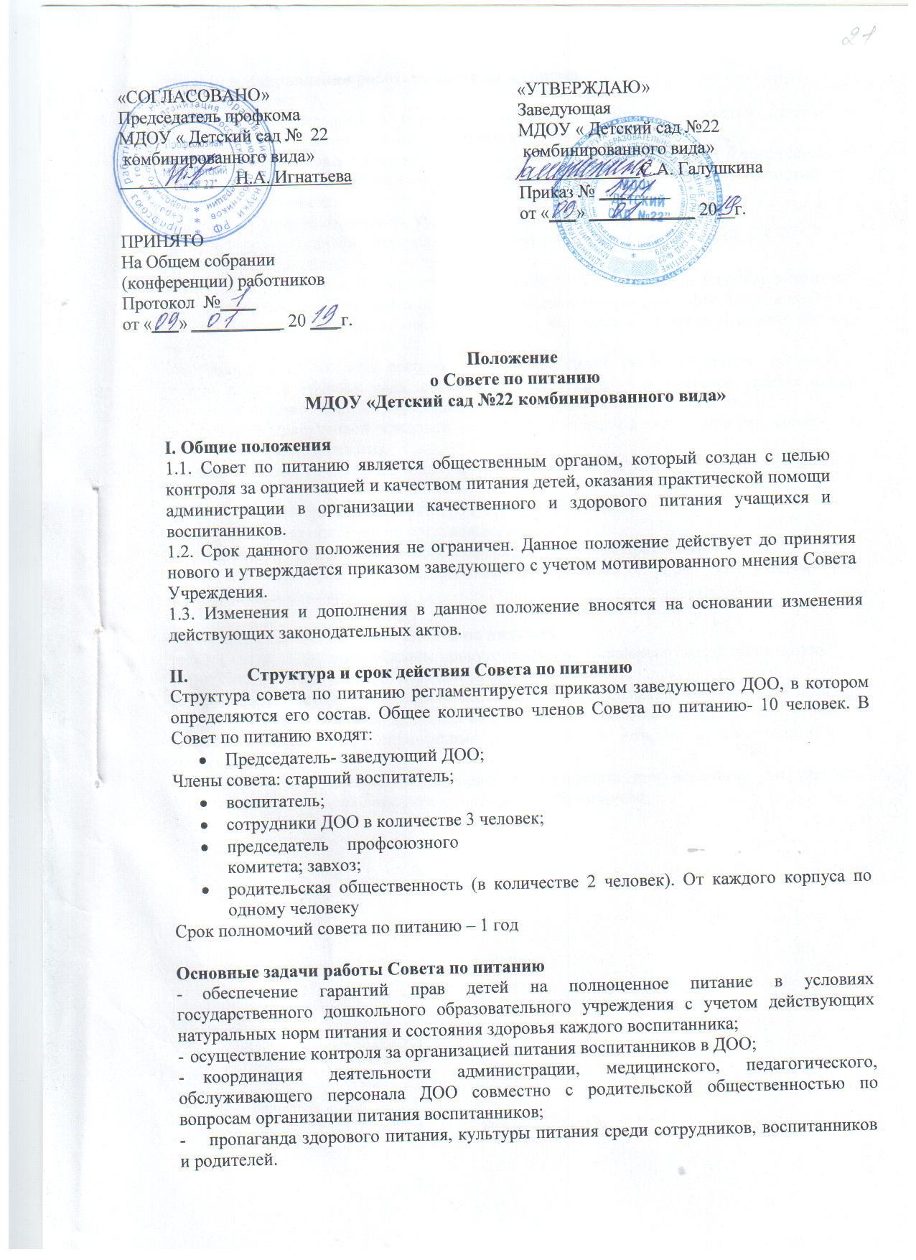изучение оптимального и передового опыта в области организации питания в дошкольном учреждении и способствует его интеграции в работу;
- практическую помощь в овладении технологией приготовления новых блюд; плановый систематический анализ за состоянием организации питания, хранения и транспортировки продуктов, их стоимости;
- пропаганду здорового питания, культуры питания;
- пополнение и сохранение материально-технического оснащения столовой.
Осуществляет контроль:
- за работой пищеблока (материальная база пищеблока, санитарно-эпидемиологический режим, хранение проб, закладка продуктов, технология приготовления блюд, качество и количество пищи, продуктов, маркировка тары, выполнение графика и правил раздачи пищи);
- за организацией питания воспитанников: соблюдение режима питания, доставка и раздача пищи в группах сада, сервировка стола, гигиена и культура приема пищи, качество и количество пищи, оформление блюд, маркировка посуды для пищи;
- за работой продуктовой кладовой (прием, хранение, выдача продуктов, санитарно-эпидемиологический режим).
- за выполнением 10-дневного меню, за выполнением норм раскладки, натуральных норм питания;
- за организацией транспортировки продуктов, их качеством;
- за ведением документации по организации питания.
Совет проводит заседание раз в месяц, оформляя заседания протоколами.
Результаты проверок рассматриваются на заседаниях при заведующим или педагогических советах.

Права и обязанности членов Совета по питанию
Члены Совета по питанию обязаны присутствовать на заседаниях Совета по питанию.
Члены Совета по питанию ДОО имеют право:
- Выносить на обсуждение конкретные обоснованные предложения по вопросам питания, контролировать выполнение принятых на Совете по питанию предложений, поручений.
- Давать рекомендации, направленные на улучшение питания в дошкольном учреждении.
- Ходатайствовать перед администрацией о поощрении или наказании сотрудников, связанных с организацией питания в учреждении образования.

